Tisková zpráva: GASK představí poetický svět Jiřího Trnky
V zahradách imaginace je název multimediálního projektu, který od 26. října uvádí Galerie Středočeského kraje v Kutné Hoře. Rozsáhlá výstava vzdává hold významnému výtvarníkovi
a světoznámému tvůrci animovaných filmů Jiřímu Trnkovi, od jehož úmrtí letos uběhne padesát let.
Instalaci, která v GASK netradičně propojí výstavní prostory – Galerii IV a konferenční sál s věží –, tvůrci rozdělili do dvou částí. Tu první tvoří pečlivý výběr exponátů, které mapují hlavní oblasti, jimž se Trnka během svého života věnoval, a díky kterým dosáhl proslulosti doma i v zahraničí. „Návštěvníkům představíme mimo jiné i exponáty, které dosud nikdy vystaveny nebyly, například restaurované loutky z Trnkova velkofilmu Sen noci svatojánské, nebo některé unikátní dřevěné plastiky Jiřího Trnky,“ uvedla ředitelka Galerie Jana Šorfová. Dodala, že vystavené předměty jsou zapůjčeny nejen od Trnkových dědiců, ale i ze soukromých sbírek a institucí včetně Národního filmového archivu.
Druhý „pilíř“ výstavy přináší řadu audiovizuálních projekcí a interaktivních prvků s vizí zaujmout zejména dětského návštěvníka. „V podkroví galerie byla instalována Trnkova Zahrada 2, adaptace původní Trnkovy knížky pro děti. S tátou jezdíme se Zahradou po českých městech již několik let. Říkáme si Zahradníci. Do GASK jsme však expozici zdvojnásobili a přichystali zbrusu nové instalace. Na své si tak přijdou jak noví návštěvníci, tak stálí fanouškové – a na všechny čeká nový bleší cirkus, střelnice netopýrů, bludiště a další překvapení“ přislíbil Matyáš Trnka, jeden z autorů výstavy a vnuk legendárního Jiřího Trnky.
O tom, že GASK chce dílo Jiřího Trnky přiblížit dětem, svědčí řada doprovodných programů, které Lektorské centrum GASK k výstavě připravilo. „Pro mateřské školy i první stupeň základních škol to jsou edukační programy, připraveny jsou také prosincové výtvarné dílny pro děti GASK dětem a mezigenerační programy pro rodiny GASK rodinám,“ řekla vedoucí Lektorského centra GASK Karin Vrátná Militká. Doprovodný program k výstavě dále nabídne komentované prohlídky, cyklus přednášek a besed s projekcemi a výtvarné dílny animace pro seniory.
Touto výstavou GASK navazuje i na své předchozí aktivity v oblasti animovaného filmu. Cyklus Kamarádi animovaného filmu pořádaný galerií v roce 2017 představil animátory, kteří z umění Jiřího Trnky vycházeli: Pavla Koutského, Libušku Čihárovou, Galinu Miklínovou, Aurela Klimta a další osobnosti.

GASK – Galerie Středočeského kraje, p. o.
Barborská 51–53, Kutná Hora
www.gask.cz

Otevírací doba:
úterý – neděle, 10.00 – 18.00 hodin

Vstupné na výstavu:
dospělí 200 Kč, rodinné vstupné 450 Kč, senioři, ZTP, studenti do 26 let 50% sleva

Kontakt pro novináře:
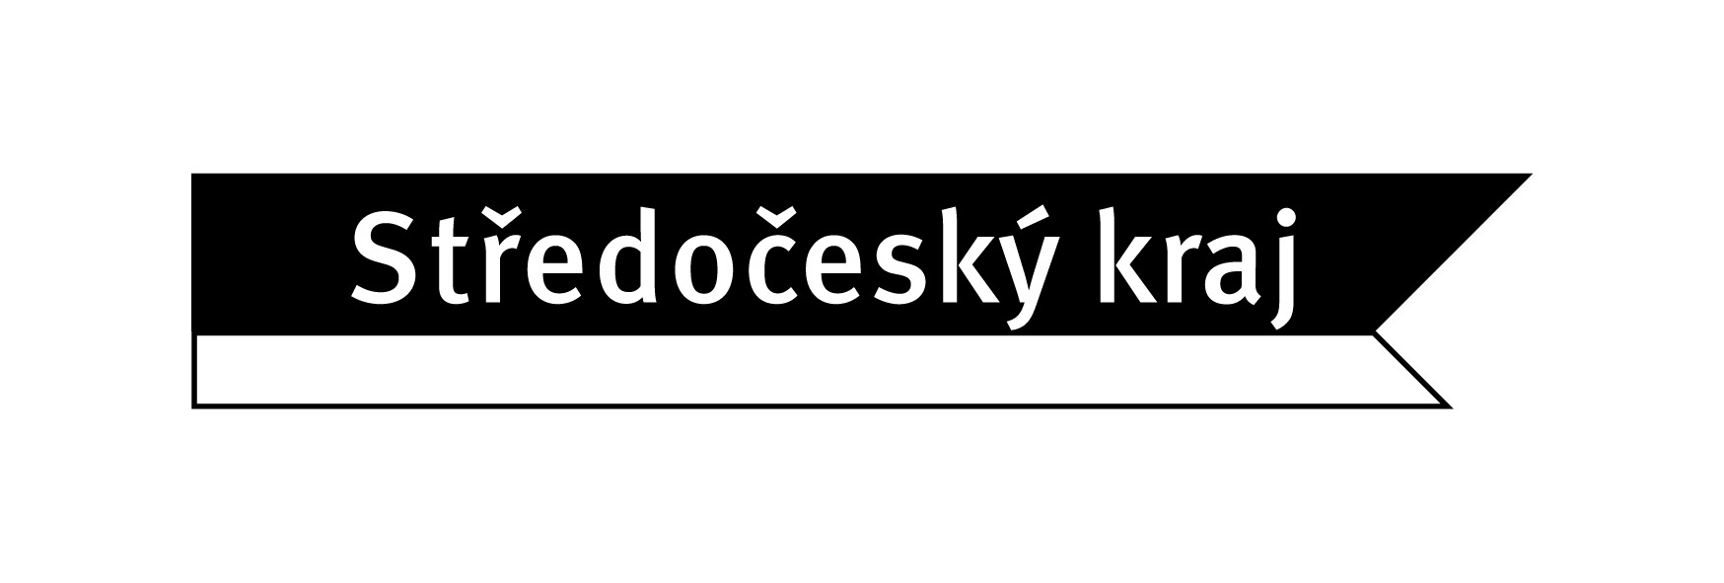
Bc. Petra Bartušková
Mob: +420 725 607 396
Email: bartuskova@gask.cz

